Lunes
17
de enero

Segundo de Secundaria
Ciencias. Física

Técnicas de diagnóstico: rayos X

Aprendizaje esperado: describe e interpreta los principios básicos de algunos desarrollos tecnológicos que se aplican en el campo de la salud.

Énfasis: identificar algunas aplicaciones de las leyes físicas en instrumentos utilizados en el diagnóstico de enfermedades.

¿Qué vamos a aprender?

Continuarás analizando algunos desarrollos tecnológicos que se aplican en el campo de la salud.

En esta sesión, revisarás algunos aspectos sobre la técnica de diagnóstico médico basada en el uso de los rayos X. Asimismo, describirás e interpretarás los principios básicos que permiten la utilización de esta técnica en el campo de la medicina.

Los rayos X, son una técnica muy común que ayuda a los médicos a saber qué es lo que pasa dentro de nuestro organismo. Los descubrimientos que los científicos han hecho a lo largo de la historia han repercutido enormemente en cómo vivimos, y en lo que consideramos como normal actualmente.

¿Qué hacemos?

Anota las siguientes preguntas en tu cuaderno y trata de responderlas.

- ¿Qué son los rayos X?
- ¿Para qué se utilizan actualmente?
- ¿Por qué en una radiografía se observan zonas claras y oscuras?

En sesiones anteriores, aprendiste sobre la radiación y el espectro electromagnético. En estos temas, se mencionaron a los rayos X, por lo tanto, son un tipo de radiación electromagnética.

Las ondas electromagnéticas son perturbaciones generadas por la variación de campos eléctricos y magnéticos. Que, al ser ondas, tienen parámetros que las definen, como la longitud de onda y la frecuencia.

El espectro electromagnético es el conjunto de ondas electromagnéticas que los científicos han detectado, donde cada tipo varía por su longitud de onda o su frecuencia.

Las ondas electromagnéticas se pueden dividir en dos grandes grupos. Dependiendo de las interacciones que tienen con la materia, se dividen en radiación ionizante y no ionizante.

La principal diferencia entre ambos tipos de ondas electromagnéticas es, si son capaces o no de ionizar la materia con la que entran en contacto, es decir, arrancar electrones. Esto depende de la cantidad de energía que posea la onda, y está relacionada con la frecuencia. Entre mayor sea la frecuencia de una onda, más energía posee.

Ahora, reflexiona en lo siguiente:

¿Los rayos X son radiación ionizante o no ionizante?

Para responder esta pregunta y aprender un poco más sobre los rayos X, observa el siguiente material audiovisual.

- Rayos X: física y medicina trabajando juntas.
https://www.youtube.com/watch?v=_r67cMqBBIE&t=19s

La denominación de rayos X designa a una radiación electromagnética ionizante, que es invisible para el ojo humano y cuyas frecuencias están comprendidas entre los 10 a la 16 y los 10 a la 25 Hertz.

En las radiografías hay zonas que se ven oscuras y otras más claras, esto se debe a cómo interactúan los rayos X con la materia, y en particular con los tejidos que conforman nuestro cuerpo.

A continuación, si está en tus posibilidades, realiza el siguiente experimento para representar cómo se toman las radiografías.

Experimento. Radiografías

Los materiales que necesitarás son:

- Una hoja de papel.
- Una fuente de luz.
- Y un objeto transparente.

Procedimiento:

- Toma la hoja de papel y sostenla frente a la lámpara.
- Después, coloca el objeto transparente (un vaso transparente, por ejemplo) entre la fuente de luz y la hoja de papel.
- Observa cómo la luz atraviesa el objeto transparente, y mira con detenimiento lo que se proyecta en el papel.

Puedes observar que el vaso se proyecta sobre la hoja de papel, y que hay zonas claras y oscuras. Esto ocurre, porque en las zonas más iluminadas pasa más luz, mientras que en las oscuras no llega tanta.

Ahora, reflexiona en la siguiente cuestión:

¿Qué piensas que pasaría si colocaras tu mano entre la lámpara y la hoja?

Coloca tu mano para ver que ocurre.

Se proyectará la sombra de tu mano, ya que la luz no es capaz de atravesarla. Entonces, esta es una forma muy básica sobre cómo funcionan las radiografías. Se podría decir que es algo análogo, pero tiene sus diferencias.

Para la física, la absorción de la radiación electromagnética es el proceso por el cual dicha radiación es captada por la materia. Básicamente, una radiografía se forma por la diferencia entre la cantidad de rayos X absorbidos por los tejidos del paciente, y los que pasan a través de él para llegar al receptor de la imagen. Esto quiere decir que, hay partes de nuestro cuerpo que absorben los rayos X, y otras que los dejan pasar.

En el experimento anterior, la luz atravesaba de forma más eficientemente unas zonas del objeto transparente que otras, y por eso se proyectaban partes iluminadas y partes oscuras. Por lo tanto, el experimento es algo parecido a lo que pasa con las radiografías, pero no es completamente idéntico.

En la siguiente imagen puedes observar la radiografía de unos frascos de vidrio que contienen diferentes tipos de sustancias. Presta atención y contesta lo siguiente:

¿Podrías decir qué observas?

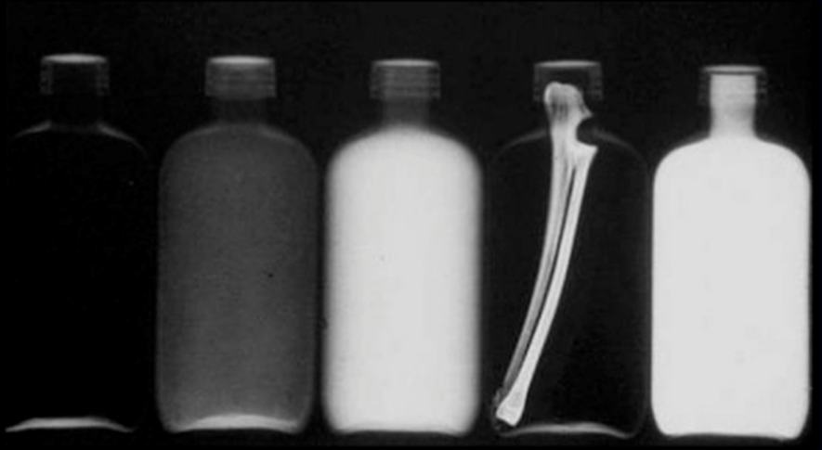

Como es una radiografía, las diferencias entre los frascos obscuros y los blancos, se deben a qué tanto se absorben los rayos X las sustancias dentro de los frascos.

Las radiografías, están recubiertas de un gel que contiene cristales de plata. Estos compuestos de plata se oscurecen al ser expuestos a la luz.

La imagen que se puede ver en una radiografía se produce cuando se expone la placa de plástico recubierta con el gel a una fuente de radiación de alta energía, en este caso, los rayos X.

Entonces, en el caso de las radiografías, en las zonas donde está más oscura, es porque llegaron más rayos X, y en las partes claras es donde incidieron menos.

Cuando los rayos X pasan por nuestro cuerpo, los diferentes tejidos absorben distintas cantidades de radiación. Por ejemplo, el calcio en los huesos absorbe la mayoría de los rayos X. Por lo tanto, en esas zonas no llegará mucha radiación a la placa, por lo que los cristales de plata no se oscurecerán, y tendrá una zona clara.

Observa otro ejemplo:

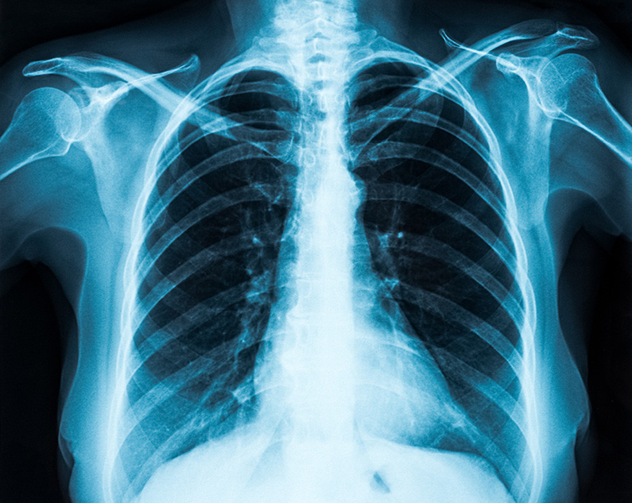

Cuando los rayos X atraviesan unos pulmones sanos, muy poca radiación es absorbida por los tejidos. Por lo tanto, mayor cantidad de radiación alcanzará los cristales de plata y se verán lugares más oscuros.

Ahora, vuelve a observar la radiografía de los frascos.

¿Podrías decir en qué frasco se tiene la sustancia que absorbe más rayos X?

El que está hasta la derecha es el que se ve más iluminado, por lo tanto, menos radiación llegó a la placa. Eso significa que absorbió más rayos X.

¿Y cuál es el frasco que más rayos X dejó pasar?

El que se ve más oscuro, el de la izquierda. Más ondas electromagnéticas interactuaron con los cristales de plata y por eso se pusieron oscuros.

Ahora conoce qué sustancia es la que contenía cada frasco.

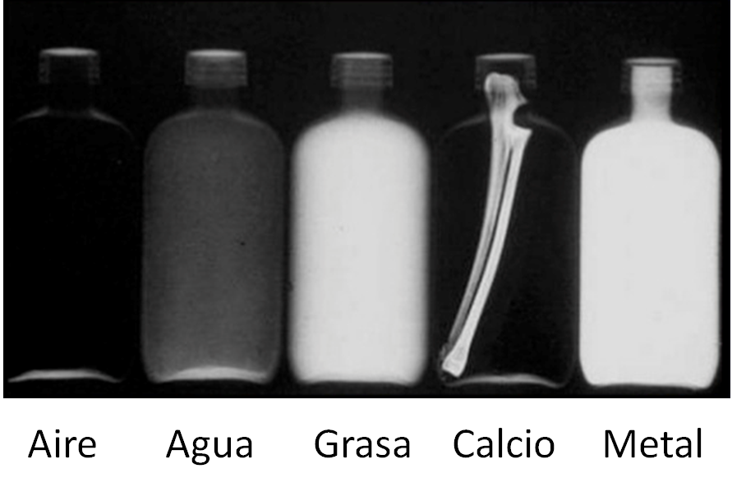

El aire prácticamente tiene una nula absorción, y conforme se va pasando por el agua y la grasa se ve un poco más iluminado. Pero al llegar al calcio, en este caso representado por un trozo de hueso, absorbe muchos más rayos X, pero no tantos como el metal.

Los técnicos radiólogos, que son las personas que se encargan de la toma de las radiografías, deben estar protegidos para no sufrir daño por la constante exposición a los rayos X. Si el técnico debe estar junto al paciente cuando se hace la toma de la radiografía, se colocan un peto de plomo. Esta bata tiene placas de plomo en su interior, que detienen completamente los rayos X e impide que lleguen a los tejidos blandos del cuerpo.

Entonces ¿qué tan seguro es tomarse una radiografía?

El diagnóstico y tratamiento temprano de algunas enfermedades supera por mucho cualquier riesgo proveniente de la radiación. Todos los seres vivos estamos expuestos a una cierta cantidad de radiación ionizante que se considera normal. Las radiaciones ionizantes de origen natural pueden provenir de la presencia de materiales radiactivos que se encuentran en la corteza terrestre, en el aire que respiramos o en los alimentos que ingerimos. Además, debemos recordar que la tierra es bombardeada por radiación electromagnética ionizante, que proviene del espacio.

Los seres vivos han evolucionado para resistir esos niveles de radiación sin sufrir daños. El problema es cuando nos exponemos a niveles más altos y por más tiempo. Por ejemplo, una radiografía de tórax expone al paciente a la misma cantidad de radiación, que recibiría en 10 días de forma natural. Esto quiere decir que hay que utilizar los rayos X sólo cuando nuestro médico lo solicite.

Después de ciertos valores, la radiación puede afectar el funcionamiento de órganos y tejidos, y producir efectos agudos, como el enrojecimiento de la piel, caída de cabello, quemaduras por radiación o síndrome de irradiación aguda.

También existe riesgo de sufrir efectos a largo plazo, como el cáncer, que puede tardar años o incluso décadas en aparecer. El riesgo es mayor en niños y adolescentes que en adultos. Es por eso que las mujeres embarazadas no deben tomarse radiografías.

Este tipo de cuidados no lo tuvieron las personas cuando se descubrieron los rayos X. Poco después del descubrimiento de Röntgen, se empezaron a desarrollar aparatos de uso común que empleaban este tipo de radiación. Los rayos X se llegaron a considerar casi como un truco de magia.

Por ejemplo, en 1919, se inventó una máquina que permitía ver una radiografía de los pies. Se desarrolló para ver los pies de soldados lesionados, sin tener que quitarles las botas, durante la primera guerra mundial. Sin embargo, su uso se extendió al terreno comercial, pudiéndose encontrar en tiendas de zapatos, y se usaban para encontrar el calzado que le quedara mejor al cliente.

Sin duda, los rayos X son un descubrimiento muy importante para la medicina, gracias a ellos avanzó mucho el diagnóstico de enfermedades o traumatismos. Pero deben ser empleados con responsabilidad y sólo se deben realizar cuando son requeridos por un médico, y llevados a cabo por un especialista.

El reto de hoy:

Revisa las respuestas que escribiste para las preguntas del inicio. Si es necesario corrígelas o complementa tus respuestas.

- ¿Qué son los rayos X?
- ¿Para qué se utilizan actualmente?
- ¿Por qué en una radiografía se observan zonas claras y oscuras?

También, reúnete con tu familia y comenten sobre la importancia de los rayos X y los beneficios que aportan para el cuidado de nuestra salud.

¡Buen trabajo!

Gracias por tu esfuerzo.

Para saber más:
Lecturas

https://www.conaliteg.sep.gob.mx/

